一張含有 字型, 圖形, 標誌, 電子藍 的圖片

AI 產生的內容可能不正確。

**讓淨灘成為修行 靈鷲山連續3年獲新北市海岸認養表揚**

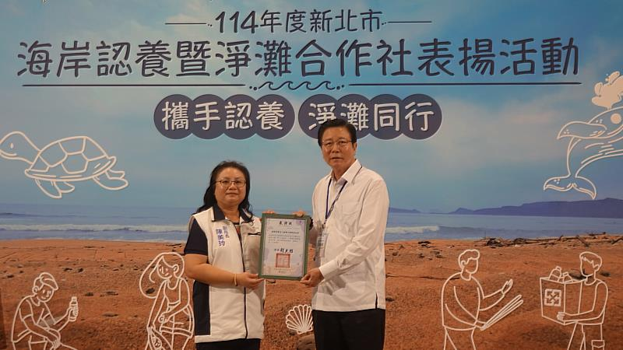

「114年新北市海岸認養暨淨灘合作社表揚活動」，環保局副局長陳美玲（左）頒發獎牌，由靈鷲山公關部主任涂彬海代表領獎。（圖由靈鷲山佛教教團提供）

【中央社訊息服務】攜手認養，淨灘同行！新北市政府環保局6月3日在八里垃圾焚化廠舉辦 「114年新北市海岸認養暨淨灘合作社表揚活動」，靈鷲山連續3年獲得殊榮，由公關部主任涂彬海代表接受榮耀，彰顯靈鷲山不僅是佛法的弘揚者、地球生態的守護者，更將開山住持心道法師「靈性生態」理念化為行動的豐碩成果。

心道法師曾開示：「愛地球，就是愛和平。」這份深切的慈悲，是靈鷲山推動環保行動的基石。在廣闊的海岸線上，每一次彎腰撿拾，都是一次與地球的溫柔對話，外在環境的清淨與內在心靈的平靜息息相關，靈鷲山以淨灘行動具體實踐「靈性生態」理念，鼓勵人們透過靜心淨灘，讓身心與環境都歸於清淨。

**讓海岸線更潔淨 環保局期許全民認養**

新北市環保局副局長陳美玲在活動中表示，新北市擁有總長145公里的美麗海岸線，目前已有91個企業、團體及個人參與認養，沿線並成立53間淨灘合作社。這些合作社主動提供淨灘工具給遊客使用，讓民眾在親近海岸的同時，也能為環境盡一份心力，這是一項非常有意義的行動。她特別肯定所有參與認養的團體與個人多年來的努力與實績，並期許能有更多團體共同響應，讓新北的海岸線更加潔淨。

目前，靈鷲山認養新北市貢寮區石碇溪出海沙灘和東興宮等兩處海岸，以實際行動守護這片土地，不僅與當地居民攜手維護海岸的潔淨，透過各界的投入，帶動周邊社區團體自主參與，讓愛地球的心意如漣漪般擴散。

**從一小時淨灘到萬人響應 匯聚守護海洋的善念**

自2017年以來，靈鷲山便積極推廣「每月一小時，淨灘愛地球」活動，看似微小的舉動，卻匯聚了無數人的善念與力量。至今，累計9,344人次參與，總減塑量高達17,311公斤，喚醒大眾對海洋環境的重視，也鼓舞更多社區力量加入守護海洋的行列，共同為海洋的永續盡一份心力。

慈悲與行動的融合，讓環保成為修行的一部分！靈鷲山將持續結合佛法的慈悲精神與行動力，深化淨灘行動與環保教育推廣，透過每一次的實際參與，讓更多人深刻理解「環保即修行」的真義，共同為地球打造永續的未來。

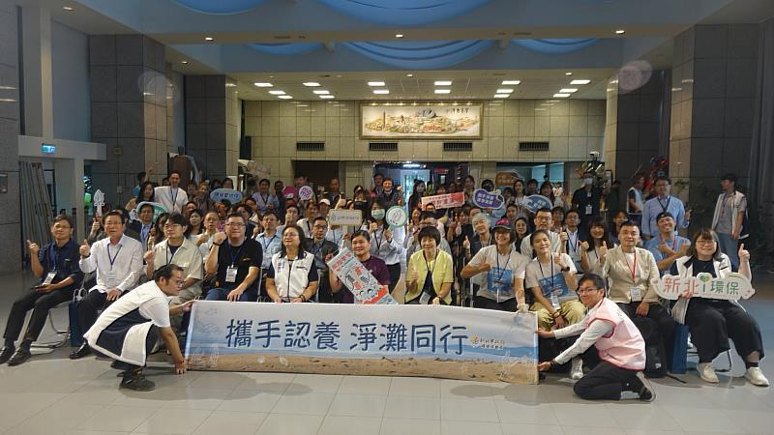

獲獎企業、團體及個人大合照。（圖由靈鷲山佛教教團提供）

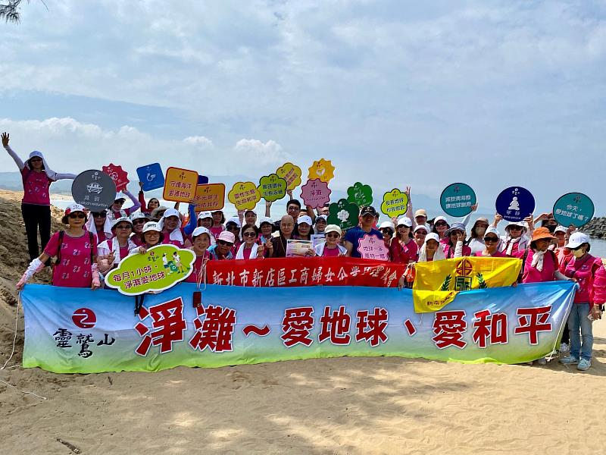

靈鷲山認養新北市貢寮區海岸，以實際行動守護土地。（圖由靈鷲山佛教教團提供）

<https://www.cna.com.tw/postwrite/chi/403659>